L’ABQ rend hommage à ses personnalités 2020 et 2021
Dans le cadre de son 45e congrès annuel, l’ABQ a décerné le prix Membre émérite, et a rendu hommage à trois pionniers du programme de biologie de l’Université du Québec de Trois-Rivières (UQTR). La cérémonie a eu lieu le jeudi 23 novembre 2017 à l’Hôtel Delta de Trois-Rivières.

Prix Membre émérite 2021

Monsieur Réjean Dumas
L'Association désigne au titre de membre émérite un(e) biologiste membre de l’Association qui se sera particulièrement distingué(e) par la qualité de son œuvre.
Réjean Dumas, MFFP, récipiendaire du prix « Membre émérite » de l’Association des biologistes du Québec pour l’année 2021.
Si vous avez évolué de quelconque façon dans la région de Lanaudière dans les 25 dernières années, vous avez probablement entendu ce nom auparavant…. Réjean Dumas.

Quand vous commencez dans le métier ou que vous arrivez dans la région, vous entendez parler de lui dans différents contextes, dans différents projets et vous vous dites… ce monsieur à l’air important! Je vais le vouvoyer… Puis un jour vous le rencontrez… et vous vous rendez compte que vous entendiez parler de lui parce qu’il a accompli de belles et grandes choses et parce que c’est Réjean…

Réjean est accueillant – que vous sortiez des bancs d’école ou de la remise du prix Nobel, Réjean vous accueillera avec la même bonté…

Réjean est bienveillant – il aura toujours la délicatesse de prendre de vos nouvelles et de s’intéresser à vous

Réjean est présent – il sera toujours présent pour vous conseiller, vous guider, ou encore être physiquement présent là où l’action se passe comme ici ce soir… On dirait qu’il ne prend jamais de vacances, il répond toujours quand on appelle et il répondra toujours présent pour transmettre son savoir aux générations futures

Réjean est persévérant – L’été dernier a été inauguré la première phase du projet de mise en valeur du Ruisseau de Feu. Le fameux projet du Ruisseau de Feu qui a débuté… dans les années 1980!

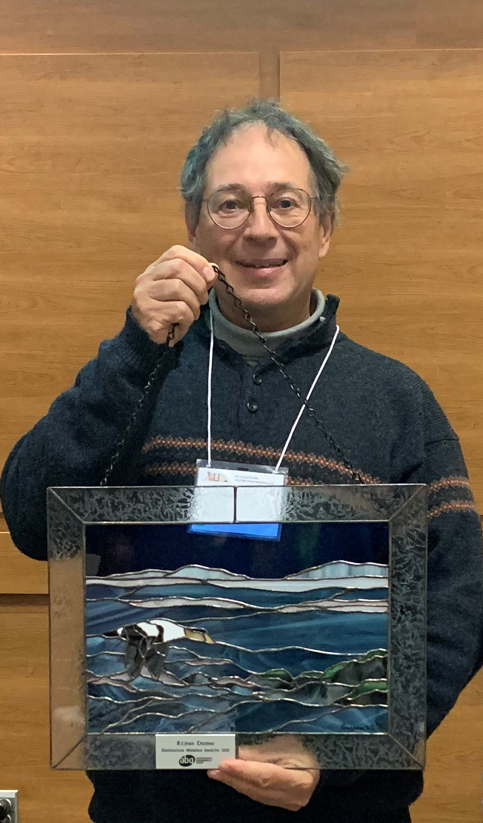

Réjean Dumas

Vitrail : Suzanne Maillé © Tanya Vinet

D’une terre agricole triste et morne est né un écosystème complexe, foisonnant de vie qui est devenu un incontournable dans la région de Lanaudière, tant pour les ornithologues, les biologistes mais aussi tous les citoyens qui, en quittant les lieux, on assurément la biodiversité un peu plus à cœur…

Réjean multiplie le temps – Car en plus de son emploi à temps plein, sa vie de famille, ses activités quotidiennes et ses « pas de vacances » il a trouvé le temps de participer à la mise en place de la Fiducie de conservation des écosystèmes de Lanaudière, un organisme qui est maintenant un incontournable pour la protection, la restauration, l’éducation et la mise en valeur des écosystèmes dans Lanaudière…

Je pourrais poursuivre ma liste encore longtemps mais on m’a demandé d’être brève. Quand Réjean a appris qu’il recevrait ce prix ce soir, il m’a semblé réellement surpris alors que pour moi, c’était l’évidence même – avec Réjean ce n’est pas juste donner au suivant mais c’est inspiré le suivant… grâce à lui on a, dans notre quotidien, plus d’oiseaux, plus de poissons, moins d’espèces exotiques envahissantes et plus de territoires protégés pour les générations futures…

Karine Dancose
Ville de Terrebonne

Prix Membre honoraire 2020

Monsieur Denis Fournier
L'Association désigne au titre de membre honoraire une personne (généralement non biologiste) qui se sera particulièrement distinguée par la promotion de la biologie au Québec.
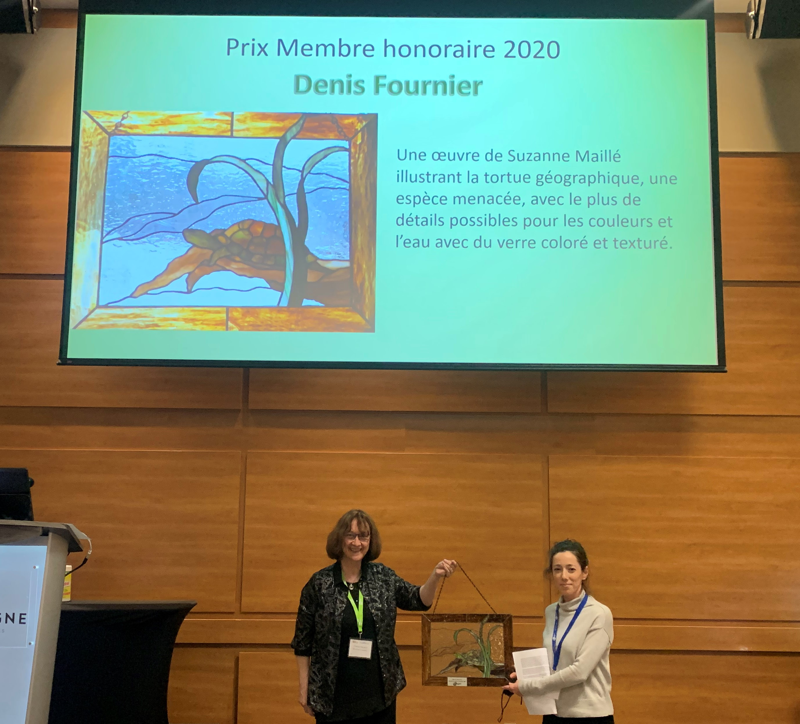

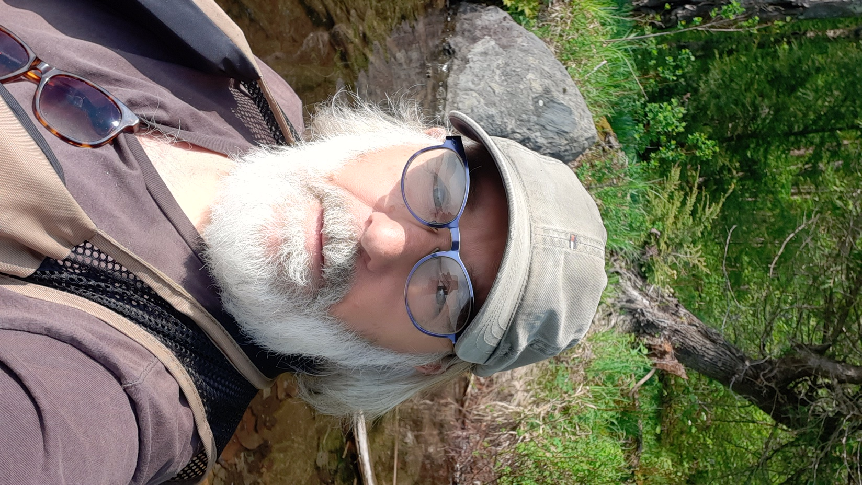
Denis Fournier
Chantal d’Auteuil et Marie Lafontaine

Vitrail : Suzanne Maillé © Tanya Vinet

Vitrail : Suzanne Maillé © Denis Fournier

Denis Fournier, retraité de la Ville de Montréal, récipiendaire du prix « Membre honoraire » de l’Association des biologistes du Québec pour l’année 2020.
Dévoué à la protection des espèces menacées
Il a été impliqué dans le comité de rétablissement pour la conservation de la tortue géographique. Il a d’ailleurs collaboré à plusieurs aménagements pour le maintien de cette espèce tel que l’observatoire Havre aux tortues au parc-nature du Cap-Saint- Jacques et l’installation de billots de lézardage dans une baie du même parc. Les suivis de ponte et de nid lui ont permis d’observer un phénomène d’hibernation des jeunes tortues au nid qui ont mené à la rédaction d’un article.
Innovateur par la mise en œuvre de programmes de gestion de la faune urbaine
Ayant toujours à cœur la saine cohabitation avec la faune, Denis Fournier a multiplié les actions afin de répondre à des problématiques associées à la présence de la faune en milieu urbain.

La présence de castors dans les grands parcs met en péril l’intégrité de grands marécages arborescents et, pour assurer un équilibre entre la faune et la flore, Denis Fournier a mis en œuvre un programme de stérilisation d’une population de castors en collaboration avec un vétérinaire du biodôme de Montréal.

Des campagnes de vaccination des ratons laveurs, très présents sur le territoire montréalais et pouvant être vecteurs de maladies, ont été initiés par Denis Fournier et se poursuivent depuis plus d’une quinzaine d’années dans plusieurs grands parcs montréalais.
Aménagiste aux petits soins
Au cours de sa carrière, Denis Fournier a réalisé de nombreux aménagements pour offrir des habitats de qualité à la faune. Il a déployé un réseau de nichoirs adaptés à différentes espèces d’oiseaux nicheurs dans les grands parcs, tel que le canard branchu et l’hirondelle bicolore. Il a aussi collaboré à la mise en place d’un passage faunique sous un boulevard urbain. Le suivi de cet aménagement, effectué par Denis Fournier, a été concluant et a permis de proposer des critères types pour la construction de passage faunique.
Photographe passionné
À l’extérieur du travail, sa passion de la nature se concrétise par un talent de photographe animalier hors du commun. Voyez par vous-même son plus récent cliché d’une grande chauve-souris brune…à couper le souffle!

Marie Lafontaine
Ville de Montréal

